Simulado de Matemática
Escola:_________________________ - 3º Ano
Prof. ______________________________
Nome: _________________________________

H1 ––––––––– QUESTÃO 01 ––––––––––
(SEAPE). Observe abaixo as flores do jardim de Ana.

Quantas flores há nesse jardim?
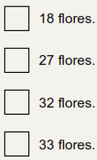

H18 ––––––––– QUESTÃO 02 ––––––––––
(SEAPE). O gráﬁco abaixo mostra o número de alunos em cada ano na escola de Mônica.
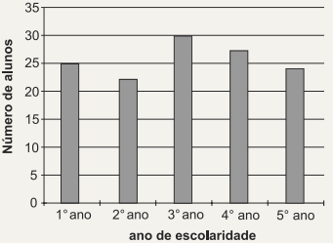
Nessa escola, a turma que tem mais alunos é a do
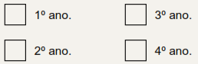
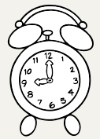
H15 ––––––––– QUESTÃO 03 ––––––––––
(SEAPE). O relógio abaixo indica o horário em que o treino de futebol de Adriano começou.

Qual é o horário de início do treino de futebol de Adriano?
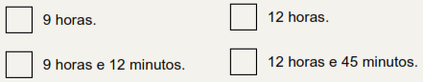

H5 ––––––––– QUESTÃO 04 ––––––––––
(SEAPE). Observe o número da placa do carro desenhado abaixo.
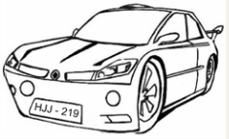
Qual é o valor posicional do algarismo 1 no número da placa desse carro?
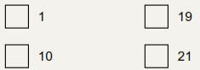

H –––––––––– QUESTÃO 05 ––––––––––
(SEAPE). Observe a numeração do ônibus abaixo.
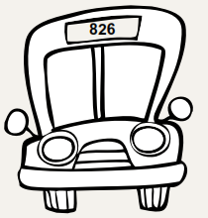
Qual é o número desse ônibus escrito por extenso?
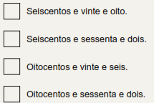
H11 –––––––––– QUESTÃO 06 ––––––––––
(SEAPE). Observe as ﬁguras abaixo.
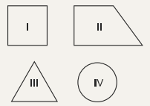
O triângulo é a ﬁgura

H8 ––––––––– QUESTÃO 07 ––––––––––
(SEAPE). Observe a operação que Luiza resolveu.
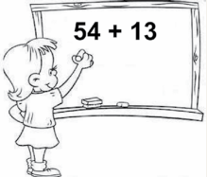
Qual é o resultado dessa operação?
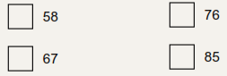

H6 ––––––––– QUESTÃO 08 ––––––––––
(SEAPE). Pedro e Roberto colecionam bonecos. Pedro tem 26 bonecos e Roberto tem 12.
Quantos bonecos Pedro tem a mais que Roberto?
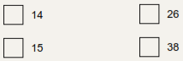

H15 –––––––––– QUESTÃO 09 ––––––––––
(SEAPE). A avó de Marina vai visitá-la daqui a 2 semanas.
Quantos dias, no total, Marina terá que esperar pela chegada de sua avó?
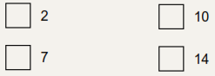

H5 ––––––––– QUESTÃO 10 ––––––––––
(SEAPE). Veja o número abaixo.
132
Esse número pode ser decomposto na forma
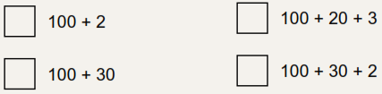

H14 ––––––––– QUESTÃO 11 ––––––––––
(SEAPE). Veja abaixo a representação do dinheiro que Ricardo tinha.
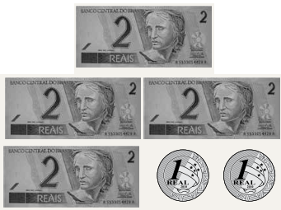
Ele trocou todo esse dinheiro por uma única nota.
Qual foi a nota que Ricardo recebeu nessa troca?


